ПРОЕКТ РЕШЕНИЯ
комплексного развития территории жилой застройки в границах ул. Фурманова, ул. Олега Кошевого, 3-й переулок Тимирязева Ленинского района города Ульяновска

В соответствии со статьёй 66, 67 Градостроительного кодекса Российской Федерации, постановлением Правительства Ульяновской области от 15.09.2021 № 432-П «О мерах, способствующих реализации комплексного развития территории Ульяновской области», руководствуясь Уставом муниципального образования «город Ульяновск»,
АДМИНИСТРАЦИЯ ГОРОДА УЛЬЯНОВСКА ПОСТАНОВЛЯЕТ:
Принять решение о комплексном развитии территории жилой застройки площадью 2,64 га в границах ул. Фурманова, ул. Олега Кошевого, 3-й переулок Тимирязева Ленинского района города Ульяновска, включающей земельные участки с кадастровыми номерами 73:24:040801:17, 73:24:040801:18, 73:24:040801:19, 73:24:040801:25, 73:24:040801:26, 73:24:040801:28, 73:24:040801:29, 73:24:040801:30, 73:24:040801:31, 73:24:040801:32, 73:24:040801:70, 73:24:040801:63, 73:24:040801:33, 73:24:040801:51, 73:24:040801:71, и земель, государственная собственность на которые не разграничена (кадастровый квартал 73:24:040801). Определить границы комплексного развития территории жилой застройки согласно приложению 1 к настоящему постановлению.
2. Определить перечень земельных участков и объектов капитального строительства, расположенных в границах комплексного развития территории жилой застройки, в том числе перечень объектов капитального строительства, подлежащих сносу или реконструкции, включая многоквартирные жилые дома, согласно приложению 2 к настоящему постановлению.
3. Установить предельный срок реализации решения о комплексном развитии территории жилой застройки − 10 лет со дня заключения договора о комплексном развитии территории жилой застройки, установить этапы реализации комплексного развития территории застройки в границах ул. Фурманова, ул. Олега Кошевого, 3-й переулок Тимирязева Ленинского района города Ульяновска на основании мастер− плана, согласно приложению 3 к настоящему постановлению.
4. Основные виды разрешённого использования земельного участка
и объектов капитального строительства, которые могут быть выбраны при реализации решения о комплексном развитии территории, а также перечень предельных параметров разрешённого строительства объектов капитального строительства в границах территории, подлежащей комплексному развитию, указаны в приложении 4 к настоящему постановлению.
5. Комплексное развитие территории жилой застройки подлежит реализации по одному договору о комплексном развитии жилой застройки, заключаемому в отношении всей территории, подлежащей комплексному развитию жилой застройки, по результатам проведённых торгов (аукциона) в целях заключения договора о комплексном развитии территории жилой застройки.
6. Определить Управление муниципальной собственностью администрации города Ульяновска уполномоченным органом на проведение торгов на право заключения договора о комплексном развитии территории жилой застройки.
7. Лицу, заключившему по результатам торгов договор о комплексном развитии территории жилой застройки обеспечить за свой счёт:
7.1. Разработку документацию по планировке территории, взяв за основу согласованный на комиссии по градостроительству и архитектуре при Едином градостроительном совете при Губернаторе Ульяновской области мастер − планом (протокол заседания комиссии по градостроительству и архитектуре при Едином градостроительном совете при Губернаторе Ульяновской области от 21.11.2023 № 43-ПС), в границах элемента планировочной структуры с сохранением объектов капитального строительства, не включенных в границы комплексного развития территории жилой застройки.
7.2. Расселение многоквартирных домов, находящихся в границах комплексного развития территории жилой застройки по ул. Фурманова, ул. Олега Кошевого, 3-й переулок Тимирязева Ленинского района города Ульяновска, в соответствии со статьёй 32.1 жилищного кодекса Российской Федерации, пунктом 9 части 4 статьи 68 Градостроительного кодекса Российской Федерации.
7.3. Подготовку проектной документации на снос объектов капитального строительства, включая многоквартирные жилые дома в соответствии с приложением 2 к настоящему постановлению, а также их снос.
7.4. Подготовку проектной документации и строительство в границах комплексного развития территории жилой застройки по ул. Фурманова, ул. Олега Кошевого, 3-й переулок Тимирязева Ленинского района города Ульяновска многоквартирных домов и объекта местного значения – дошкольного образовательного учреждения во встроенном помещении жилого здания, взяв за основу согласованный на комиссии по градостроительству и архитектуре при Едином градостроительном совете при Губернаторе Ульяновской области мастер − планом (протокол заседания комиссии по градостроительству и архитектуре при Едином градостроительном совете при Губернаторе Ульяновской области от 21.11.2023 № 43-ПС).
8.Объекты культурного наследия, подлежащие сохранению в соответствии с законодательством Российской Федерации об объектах культурного наследия в границах ул. Фурманова, ул. Олега Кошевого, 3-й переулок Тимирязева Ленинского района города Ульяновска, включающей земельные участки с кадастровыми номерами 73:24:040801:17, 73:24:040801:18, 73:24:040801:19, 73:24:040801:25, 73:24:040801:26, 73:24:040801:28, 73:24:040801:29, 73:24:040801:30, 73:24:040801:31, 73:24:040801:32, 73:24:040801:70, 73:24:040801:63, 73:24:040801:33, 73:24:040801:51, 73:24:040801:71, и земель, государственная собственность на которые не разграничена (кадастровый квартал 73:24:040801) отсутствуют.
9. Настоящее решение вступает в силу на следующий день после его официального опубликования в газете «Ульяновск сегодня».

ПРИЛОЖЕНИЕ 1

Схема границ территории жилой застройки комплексного развития территории жилой застройки в границах ул. Фурманова, ул. Олега Кошевого, 3-й переулок Тимирязева Ленинского района города Ульяновска
(кадастровый квартал 73:24:040801)

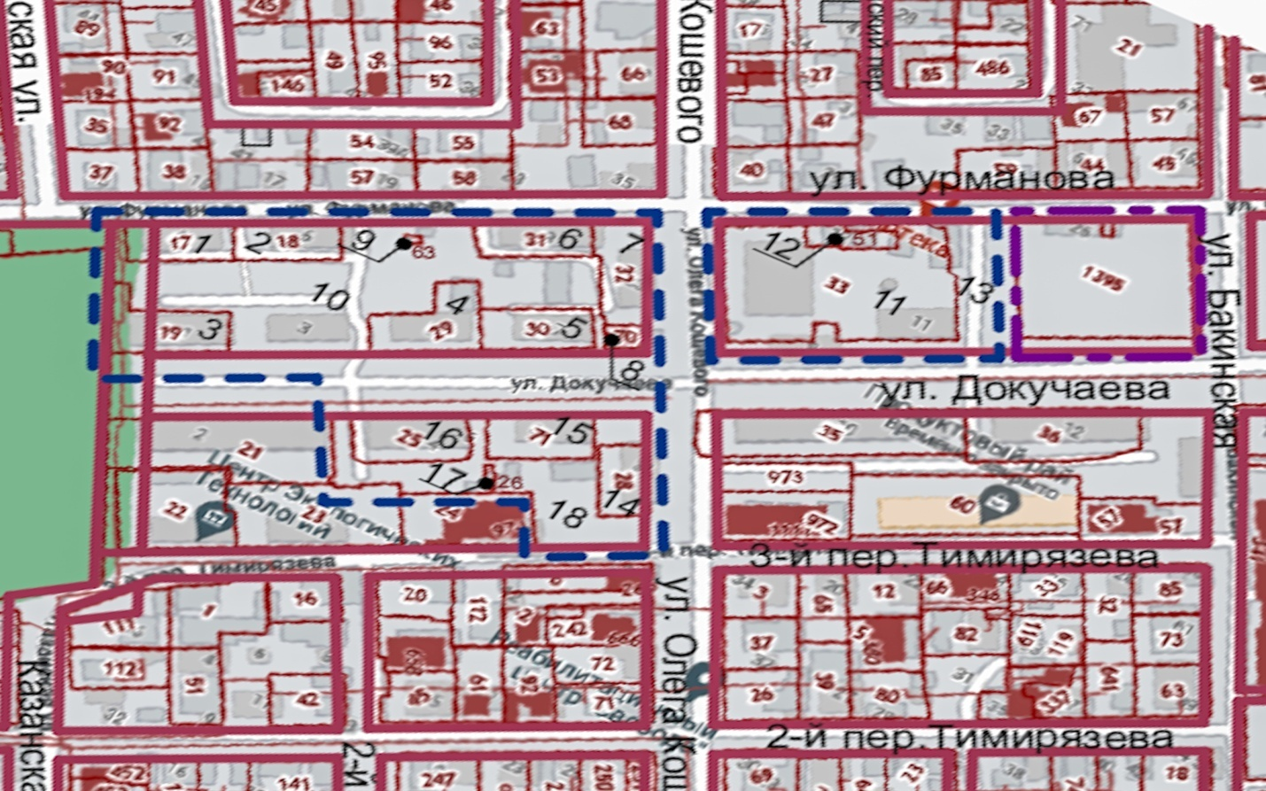

GSPublisherVersion 0.0.100.100
Условные обозначения:

Красная линия
Предлагаемые к установлению границы комплексного развития
территории
Участок в частной собственности

ПРИЛОЖЕНИЕ 2

ПЕРЕЧЕНЬ
земельных участков и объектов капитального строительства, расположенных в границах комплексного развития территории жилой застройки, в том числе перечень объектов капитального строительства, подлежащих сносу или реконструкции, включая многоквартирные жилые дома

№  п/п | Кадастровый номер земельного участка | Площадь земель-ного участка (кв.м) | Информация об объектах капитального строительства (здание, сооружение)
 |  |  | Объект капитального строительства | Адрес объекта капитального строительства | Площадь объекта капитального строительства | Информация по сносу /реконструкции / сохранение
1. | 73:24:040801:17 | 615,0 | многоквартирный жилой дом | Фурманова, д. 4 | 391,35 | снос
2. | 73:24:040801:18 | 628,0 | многоквартирный жилой дом | Фурманова, д. 6 | 428,19 | снос
3. | 73:24:040801:19 | 833,0 | многоквартирный жилой дом | Докучаева, д. 1 | 594,81 | снос
4. | 73:24:040801:25 | 839,0 | многоквартирный жилой дом | Докучаева, д. 6 | 670,30 | снос
5. | 73:24:040801:71 | 735,0 | многоквартирный жилой дом | ул. Докучаева, д. 8 | 399,13 | снос
6. | 73:24:040801:26 | 33,0 | гараж | ул. Докучаева, между д.6 и д.8 | - | снос
7. | 73:24:040801:28 | 558,0 | многоквартирный жилой дом | ул. Олега Кошевого, д. 31 | 391,59 | снос
8. | - | - | многоквартирный жилой дом | ул. Докучаева, д. 3 | 430,94 | снос
9. | 73:24:040801:29 | 878,0 | многоквартирный жилой дом | ул. Докучаева, д. 5 | 472,30 | снос
10. | 73:24:040801:30 | 715,0 | многоквартирный жилой дом | ул. Докучаева, д. 7 | 438,69 | снос
11. | 73:24:040801:31 | 614,0 | многоквартирный жилой дом | ул. Фурманова, д. 8 | 606,89 | снос
12. | 73:24:040801:32 | 802,0 | многоквартирный жилой дом | ул. Олега Кошевого, д. 33 | 430,12 | снос
13. | 73:24:040801:33 | 3 847,0 | объекты социального и коммунально-бытового назначения | ул. Олега Кошевого, д.38 | 1 870,0 | снос
14. | 73:24:040801:51 | 282 | объекты социального и коммунально-бытового назначения | ул. Олега Кошевого, д.38 | 230,0 | снос
15. | 73:24:040801:63 | 20 | гараж | ул. Фурманова (во дворе дома №8) | - | снос
16. | 73:24:040801:70 | 150 | магазин | ул. Докучаева, д. №7А | 129,0 | снос

ПРИЛОЖЕНИЕ 3

Этапы реализации комплексного развития территории застройки в границах ул. Фурманова, ул. Олега Кошевого, 3-й переулок Тимирязева Ленинского района города Ульяновска

Этапы | Многоквартирные дома, планируемые к строительству | Период
1 этап | 1 многоквартирный дом (со встроенным детским садом) | 2025-2027
2 этап | 1 многоквартирный жилой дом ( 2 корпуса) | 2026- 2029
3 этап | 1 многоквартирный жилой дом (2 корпуса) | 2028-2031
4 этап | 1 многоквартирный жилой дом (2 корпуса) | 2027-2033

ПРИЛОЖЕНИЕ 4
ОСНОВНЫЕ ВИДЫ
разрешённого использования земельного участка и объектов капитального строительства, которые могут быть выбраны при реализации решения о комплексном развитии территории, перечень предельных параметров разрешённого строительства объектов капитального строительства в границах территории, подлежащей комплексному развитию

№ п/п | основные виды  разрешенного  использования  земельных  участков и  объектов  капитального  строительства,  которые могут  быть выбраны при  реализации  решения о  комплексном  развитии  территории | Максима-льная этажность объектов капиталь-ного строитель-ства | Максима-льный процент застройки | Минима-льный процент озеленения | Максима-льныйкоэффицент плотность застройки
1 | 2 | 3 | 4 | 5 | 6
 | - Многоэтажная  жилая застройка  (высотная  застройка.  - Среднеэтажная  жилая застройка.–Земельные участки  (территории)  общего  пользования.  - Коммунальное  обслуживание  Хранение автотранспорта  - Образование и просвещение | до 16 надземных этажей | 60% | 20% | 1,6
____________________

